**Городокский район**

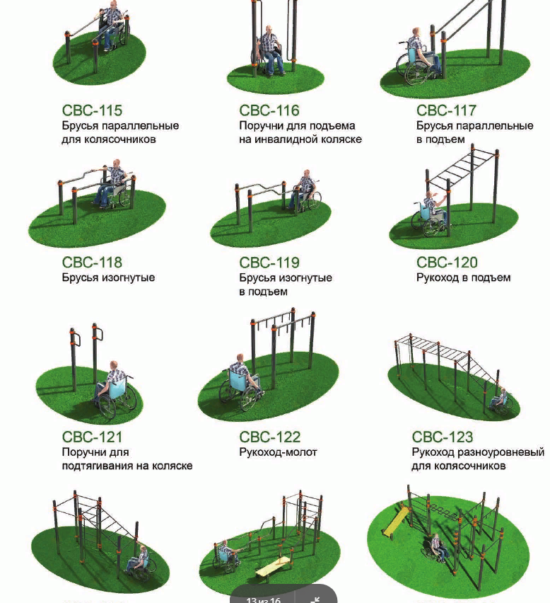

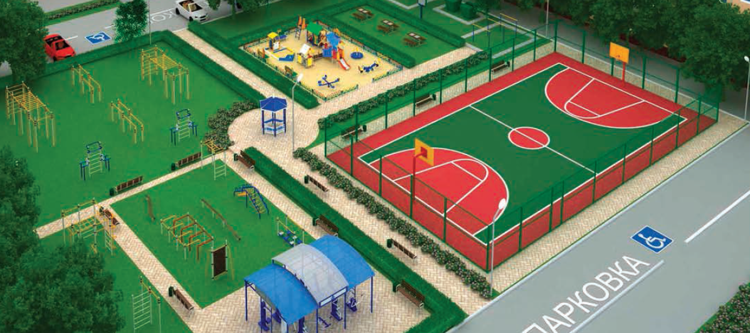

|  |  |
| --- | --- |
| 1.Наименование проекта: **”Спорт без барьеров“** (строительство современной комплексной спортивной площадки в новом жилом микрорайоне города Городока ) | |
| 2.Срок реализации проекта: 1 год с начала реализации проекта | |
| 3.Организация-заявитель, предлагающая проект: Государственное учреждение «Районный физкультурно-спортивный клуб «Городок» | |
| 4.Цели проекта:  1.создание условий для занятий физической культурой и спортом лицам с ограниченными возможностями;  2.создание современной комплексной спортивной площадки в новом жилом микрорайоне г. Городка по ул. Комсомольской;  3.максимальное удовлетворение потребностей жителей микрорайона (лиц с ограниченными возможностями, детей, подростков, студенческой молодежи и их родителей) в занятиях спортом и активном семейном отдыхе на открытом воздухе;  4.повышение заинтересованности жителей микрорайона в здоровом образе жизни;  5.создание для жителей микрорайона бесплатной возможности для занятий физической культурой и спортом;  6.реализация государственной политики в области физического воспитания населения. | |
| 5.Задачи, планируемые к выполнению в рамках реализации проекта:  1.проведение работ по подготовке территории для установки современной комплексной спортивной площадки;  2.закупка и установка спортивно-игрового оборудования;  3.популяризация здорового образа жизни среди населения, привлечение жителей к занятиям физической культурой и спортом. | |
| 6.Целевая группа: лица с ограниченными возможностями, дети и подростки, студенческая молодежь, взрослое население, проживающие в новом жилом микрорайоне г.Городка по ул. Комсомольской | |
| 7.Краткое описание мероприятий в рамках проекта: установка уличных тренажеров для лиц с ограниченными возможностями, оборудование игровой площадки для детей, площадки для воркаута, нанесение резинового покрытия под комплексную спортивную площадку, установка ограждения, беседок, скамеек, урн, таблички с информацией о гуманитарном проекте | |
| 8.Общий объем финансирования (в долларах США): 25 000 | |
| Источник финансирования | Объем финансирования  (в долларах США) |
| Средства донора | 22 500 |
| Софинансирование | 2 500 |
| 9.Место реализации проекта (область/район, город): Республика Беларусь, Витебская область, г. Городок, микрорайон по ул. Комсомольская | |
| 10.Контактное лицо:  инициалы, фамилия, должность, телефон, адрес электронной почты  Т.С.Кондратьева, заведующий сектором спорта и туризма Городокского районного исполнительного комитета, тел. + 375 2139 4 55 42, gorodoksektor@yandex.by | |

Gorodok region



|  |  |
| --- | --- |
| 1. Name of the project: "Sport without barriers "(construction of a modern integrated sports ground in a new residential neighborhood of Gorodok ) | |
| 2. Project implementation Period: 1 year from the start of the proj ect | |
| 3. Applicant Organization offering the project: State institution "District physical culture and sports club "Gorodok» | |
| 4.The objectives of the project:  1. Creating conditions for physical culture and sports for people with disabilities;  2. Creation of a modern integrated sports ground in a new residential neighborhood of Gorodok on Komsomolskaya street;  3. Maximum satisfaction of the needs of residents of the microdistrict (persons with disabilities, children, teenagers, students and their parents) in sports and active family recreation in the open air;  4. Increasing the interest of residents of the neighborhood in a healthy lifestyle;  5. Creating free opportunities for residents of the neighborhood to engage in physical culture and sports;  6. Implementation of the state policy in the field of physical education of the population. | |
| 5. Tasks planned for implementation within the project:  1. preparation of the territory for the installation of a modern integrated sports ground;  2. purchase and installation of sports and gaming equipment;  3. promoting a healthy lifestyle among | |
| 6. Target group: persons with disabilities, children and adolescents, students, adults. | |
| 7. Brief description of the project activities: installation of outdoor exercise equipment for people with disabilities, Playground equipment for children, workout areas, laying a rubber coating for a complex sports field, installation of fencing, gazebos, benches, urns, signs with information about the humanitarian project | |
| 8. Total funding (in US dollars): 25,000 | |
| Source of financing | Amount of financing (in us dollars) |
| Donor funds | 22 500 |
| Co-financing | 2 500 |
| 9. Project location (region/district, city): Republic of Belarus, Vitebsk region, Gorodok, microdistrict on Komsomolskaya street | |
| 10. Contact person: initials, surname, position, phone number, e-mail address of T. S. Kondratieva, head of the sports and tourism sector of the Gorodok district Executive Committee, tel.+ 375 2139 4 55 42, gorodoksektor@yandex.by | |